分布式计算功能设计：

1名词解释

自律分散系统（Autonomous Decentralized System，简称ADS）。在这一系统中所有的单元（子系统）都是独立平等的，它们之间不存在任何隶属关系。

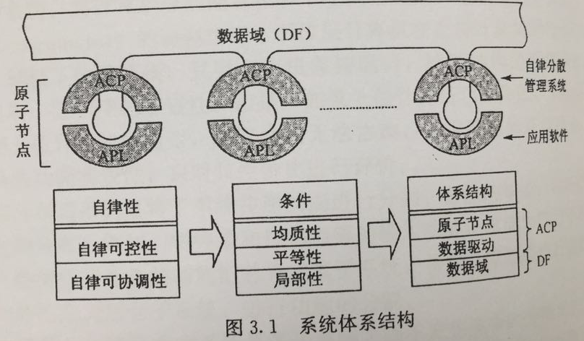

自律分散管理系统(Autonomous control processor，简称ACP)

原子节点(Atom)

原子节点数据域(Atom Data Field) ADF

数据域(DF)。

DF使用内容代码（content code，CC）来判断一个数据是否必要的。DF管理负责与数据域的数据收发功能。

应用软件(APL)

原子节点数据域（ADF）

发输电系统可靠性有以下关键功能模块

|  |  |  |
| --- | --- | --- |
| **序号** | **名称** | **描述** |
| 1 | BPALoader | BPA网络数据库加载 |
| 2 | BPA2PR | BPA网络模型转可靠性网络模型 |
| 3 | PRParamEditor | 电网设备可靠性参数编辑（UI软件） |
| 4 | StateSample | 状态抽样软件 |
| 5 | StateEstimate | 状态后评估软件 |
| 6 | ReliabilityIndex | 可靠性指标计算软件 |

1计算调度时序图



部署图：



2配置信息存储与加载

程序参数配置

可靠性计算参数配置

3模型及任务上传

3.1 BPA数据库加载

模型计算节点

PR数据库

4结果上传与合并

5计算参数配置界面

6计算过程及统计界面

7计算结果展示界面

Apr：

Acp：控制程序

分布式计算部署图：

